ケアマネジメント支援マニュアル
～訪問介護における院内介助等についてVer1.0～

串本町福祉課 介護保険係
串本町地域包括支援センター

訪問介護における院内介助等についてVer1.0
(適用：令和８年４月提供分より)

【マニュアル作成にあたって】
◆串本町の基本的な考え
院内介助は、基本的には医療機関が提供する医療保険のサービスであると考えます(※１)。
しかし、例外的に介護保険による訪問介護が必要な場面も全くないとは言い切れません。
医療機関による介助を受けられない場合、利用者に与えられた選択肢としては、「利用者側で解決を図る」、「介護保険適用の訪問介護を利用する」などが挙げられます。
このうち、「利用者側で解決を図る」は、家族や友人等による介助が可能な日への受診日変更や、介護保険を適用しない自費サービスの利用などが考えられます。

「自費サービスの利用」については、負担能力のある者は「自費利用」、そうでない者は「介護保険利用」とすれば、介護保険制度の運用に疑問が生じることから、一定の要件を満たす場合には介護保険による保険給付を行い、そのうえでなお不足する介助については、自費利用で行う方法が適切であると考えます。

「一定の要件を満たす場合」については、利用者の心身の状態や家族の有無など、置かれている状況が個々の事例で異なることから、一律に判断することは非常に困難です。

こうした状況を踏まえ、このマニュアルにおいて、串本町における院内介助の基本的な考え方を示しますので、算定可否を判断する際にご活用ください。
なお、本マニュアルでいう「ケアプランへ位置付けられたもの」とは、「利用者からの依頼によって位置付けられたもの」ではなく、「担当ケアマネージャーの適切な課題分析と、サービス担当者会議の意見を踏まえてケアプランに位置付けられたもの」であるということをご理解ください。
また、当マニュアルは、「訪問介護における院内介助の取り扱いについて」（平成22年4月28日厚生労働省老健局振興課事務連絡）に基づき、全国各保険者の考えを参考としつつ、当町の実態を踏まえて作成したものとなります。したがって、当町以外の保険者への請求可否については、各保険者の指針に基づき行うものとしてください。

※１と考える理由
「「通院等のための乗車又は降車の介助が中心である場合」及び「身体介護が中心である場合」の適用関係等について（平成15年5月8日老振発第0508001号、老老発第0508001号）」を踏まえた平成22年4月28日厚生労働省老健局振興課通知(事務連絡)において、「基本的に院内のスタッフにより対応されるべきものであるが、場合により算定対象となる」とあるため。
令和8年1月15日 串本町役場 福祉課介護保険係
◆変更履歴
バージョン | 公開日 | 主な変更点 | 備考
1.0 | 2026.1.15 | 初版 | 初版

◆目次
１．院内介助に対する基本的な考え方と取り扱いについて・・・・・・・・・・・・・３
２．アセスメントの視点・・・・・・・・・・・・・・・・・・・・・・・・・・・・４
３．串本町 院内介助算定資料・・・・・・・・・・・・・・・・・・・・・・・・・６
４．車を使用した通院等の外出介助のチェック用フローチャート・・・・・・・・・・８
５．身体介護中心型を算定する場合・・・・・・・・・・・・・・・・・・・・・・・９
６．関係法令及び通知・・・・・・・・・・・・・・・・・・・・・・・・・・・・１０

１．院内介助に対する基本的な考え方と取り扱いについて

【基本的な考え方】
原則、院内において介護保険制度による訪問介護は算定できず、医療機関の職員等で対応すること。
ただし、下記条件を満たす場合には例外的な扱いとして、訪問介護での算定になり得ると考えます。この場合は他の介助サービス同様、課題分析をはじめとする一連の手続きを経たうえでケアプランに位置づけてください。なお、居宅以外で行われる訪問介護については、「居宅において実施される、目的地（医療機関）に行くための準備を含む一連のサービス行為」としてみなし得る場合に限られることから、院内付き添い単独での行為を訪問介護で算定することは認めません。
なお、あくまでも「なり得る」であり、「必ず算定できる、しなくてはならない」ではないことに留意願います。

【例外的に訪問介護のケアプランに位置づける場合】
以下①～④の条件を満たすものが、院内介助の算定対象になり得ると考えます。
ただし、診察室や透析室など、医療機関の管理下にある場所での介助を除きます。そのため、これらの場所での介助、利用者が受診や治療、検査を受けている間の「単なる待ち時間」は、介護保険による算定を認めません。
また、訪問介護「通院等乗降介助」での算定とするか、「身体介護」の算定とするかについては、8頁掲載のフローチャートを参照ください。
●（再掲）他の介助サービス同様、課題分析をはじめとする一連の手続きを経てください。
●主治医やサービス担当者、その他の関係者と連携を図り、総合的な視点で計画を作成してください。

① 適切なケアマネジメントを行っていること。
・ 本人の身体・精神の状態や置かれている環境等の評価を行い、主治医等の意見を踏まえ、サービス担当者会議で協議するなど必要性について十分に検討できていること。
② 「要介護」認定者であること。(要支援認定者は対象外)
③ 院内スタッフ等による対応が困難(拒否された状態)であること。
（院内スタッフの不足や院内スタッフでは対応できない身体・精神状態であるなど）
④ 利用者の状態が次のいずれかに該当していること。
・ 院内の移動に介助が必要な状態
・ 認知症その他のため、常時の見守りが必要な状態
・ 排泄介助を必要とする状態
・ 視覚障がいや聴覚障がい等何らかの障がいがあり移動や受診に介助が必要な状態
※単に、「介助があった方が都合がよい」、「付き添いがあった方が安心」といった
場合は「介助を必要とする心身の状態」であると認めません。

２．アセスメントの視点

十分なアセスメントを行い、まずはその必要性を判断ください。
なお、点滴やリハビリ等の医療保険対象の時間や、診療時間、単なる待ち時間といった本人の介護又は介助に該当しない時間は算定できません。
ここでいう「単なる待ち時間」は、「利用者が診療を受けている間にヘルパーが待っている時間」と「ヘルパーが介助を要しない待ち時間」を指します。
待ち時間に声かけ等がなければ、利用者が不穏になる、周囲への攻撃行動をとる、障がいを有するために何かしらの介助を有するなどの場合は、「介助を要する時間」とみなし訪問介護としてケアプランに位置付けることを認めます。ただし、利用者の状態が好調で、実際に介助を要しなかったケースが継続する場合は、早急にケアプランを見直してください。
また、次の場合は介護給付を認めません。
●「不穏はないが単に傍にいるほうが安心する」、「介助の必要はないが不安なのでそばにいてほしい」といった場合
●自宅やデイでは行っていない介助を、特筆すべく理由がないにも関わらず、医療機関でのみ行っている場合

◆「単なる待ち時間」について(具体例) …あくまでも一例です。
→介助が発生していない、介助者が単に待機・並行歩行している時間を指します。
①介助する必要がなく、単に利用者と一緒に待機している時間
②利用者が診察を受けている時間などに、単に介助者が待機している時間
③介助する必要がなく、利用者が会計処理をしている間に待機している時間

◆「介助を要する時間」について(具体例) …あくまでも一例です。
→介助が発生している時間を指します。
①移動介助やトイレ介助を行っている時間
②不穏や攻撃的になった利用者に対し、声かけやその他介助によって鎮静させる時間。
また、その予防に費やす時間(過剰な予防行為は除く)。
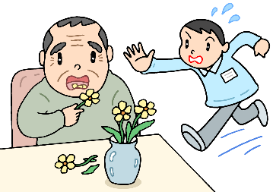

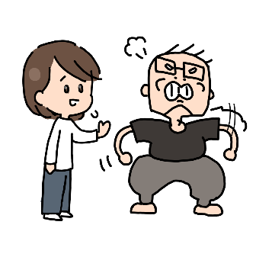
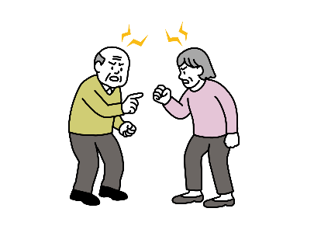
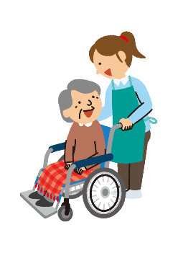
落ち着かせる
異食を止める
他人とのトラブル回避
移動介助

(例)以下の場合、太枠塗りつぶし部分が「介助を要する時間」となります。
待合での状態 | 安定 | 不穏への対応 | 移動・トイレ介助 | 安定 | 診察

① 通院状況の把握
医療機関・疾患・頻度・治療内容（診察・点滴・検査・処置・リハなど）・所要時間・
医療機関による介助は可能か・これまではどうしていたか
② 1人で通院できない理由・原因の把握（身体的・精神的状況を把握する）
座位保持・立ち上がり・立位保持・歩行・移動・移乗・排泄・着脱・視力・聴力・理解力・記憶力・意思決定や実行能力・意思伝達・金銭管理・その他認知能力
（例）いずれの場合も医療機関による介助が困難であることを前提としています。
医療機関による介助が受けられるにもかかわらず、それを断り介護給付で算定することは認めません。
●下肢筋力が著しく低下し、両膝の痛みがある。歩行が不安定でよく転倒するため、声かけや付き添いが必要。
●認知症があり行動の目的をすぐに忘れてしまう。また、院内の移動に関する説明も理解することが困難なため、常時の見守りや付き添いが必要。

③ 通院に関する一連の行為について、どの部分にどのような介助が必要か
外出のための身支度等・車への移動・移乗・車中・院内移動・排泄・待ち時間・支
払い・薬の受取り
④ 本当に院内スタッフによる介助を受けることはできないか？また、インフォーマルサービス（※1）の利用はできないか
病院スタッフ・家族・友人や知人等による声かけや誘導、車いす介助・自費利用等

※1…家族や友人などが行う援助活動で、公的なサービス以外のもの
3.串本町 院内介助算定資料(記入後はケアプランと一緒に綴っておいてください)
1.被保険者
被保険者番号 |  |  | 氏 名
要介護認定 | 状態区分 | 介護１ 介護２ 介護３ 介護４ 介護５
要介護認定 | 期 間 | 年 月 日 ～ 年 月 日
日常生活自立度  (該当するものに〇) | 寝たきり度 | 自立 J1 J2 A1 A2 B1 B2 C1 C2
日常生活自立度  (該当するものに〇) | 認 知 症 | 自立 Ⅰ Ⅱa Ⅱb Ⅲa Ⅲb Ⅳ M
院内で必要な介助  該当するものを選択 | ☐受付・精算の補助  ☐待合室での座位保持  ☐待合室～トイレの移動介助・誘導 |  |  | ☐待合室～診察室移動介助・誘導  ☐待合室での不穏解消  ☐排泄介助
院内で必要な介助  該当するものを選択 | ☐その他：
上記介助を必要とする理由 | (身体・精神の状況を具体的に)
院内介助の必要性  (医師の意見) | 主治医等の意見を求めた結果 …別紙添付でも◎  (医療サービスを計画に位置付けるときと同様の取り扱い。意見を求めるための特定の様式はありません。)

2.院内介助を要する医療機関・介助依頼状況(複数の医療機関で介助が必要な場合、その全てを記録)
医療機関名 |  | 傷病名(通院目的)
依頼結果 | (例)M/D 〇〇病院●●相談員へ相談。病院スタッフによる移動介助は可能だが、待ち時間における不穏解消の声かけなどはスタッフ不足のために十分な対応ができない。

3.親族への依頼状況 (別居親族は、未成年を除く2親等以内(祖父母～孫・きょうだい)の親族を記録)
同居人の有無 | 有・無 | 氏名 |  | 続柄
別居親族の有無 | 有・無 | 県内 | 人 | 内 町内 | 人
親族による介助ができない理由
4.友人ほかインフォーマルサービスの活用検討について
検討結果 | (例)友人も高齢で介助を依頼できる状態ではなく、活用できるボランティア制度もなかった。

5.通院の方法と必要な時間
複数の医療機関における介助を提供する場合は、この頁を複写して利用ください。

通院方法  （該当項目に✓） | ☐通院等乗降介助利用 | ☐身体介護で介護タクシー
通院方法  （該当項目に✓） | ☐身体介護で一般タクシー | ☐身体介護で公共機関(バス・電車)
通院方法  （該当項目に✓） | ☐身体介護のみ(徒歩) | ☐その他：

医療機関名 | A  総時間 | B  介護を要しない時間 | C（A-B）  介護報酬算定時間 | 備考
外出前（家） | 分 | - | 分
往 路 | 分 | 分 | 分 | ※1
院 内 | 分 | 分 | 分 | ※2
復 路 | 分 | 分 | 分 | ※1
帰宅後（家） | 分 | - | 分
合 計 | 分 | 分 | 分
※1…介護タクシー利用の場合、運転手のみは算定不可
※2…医療保険適用となる間は算定不可(診察室で症状を説明する場合や医師から指示を受ける場合も同様)
最終チェックリスト
【全欄共通】
☐ 記入内容は、「情報開示により取得した書類や医師の意見照会書」に矛盾せず大きく乖離しない

【第１欄】
☐ 要介護認定状態区分が「要介護１」以上である
☐ 日常生活自立度が、少なくともどちらかが「自立」状態にない
☐ 院内介助の必要性(医師の意見)に正当な必要性が記載されている、もしくは別紙添付がある

【第２欄】
☐ 協議相手、協議結果が明確に記入されている
☐ 複数の医療機関で院内介助を実施する際、全ての医療機関との協議記録が明確に記録されている
（単独の医療機関でのみ実施する場合、この設問の□に✓を）

【第３・４欄】
☐ 依頼・検討結果が明確に記入されている

【第５欄】
☐ 真に必要な介助のみが正確に記載されている(P4・5「アセスメントの視点」参照)

全てに✓がついた場合にのみ、院内介助にかかる介助を介護給付として算定することを認めます。

令和●年〇月 串本町福祉課 介護保険係

４ 車を使用した通院等の外出介助にかかるチェックシート

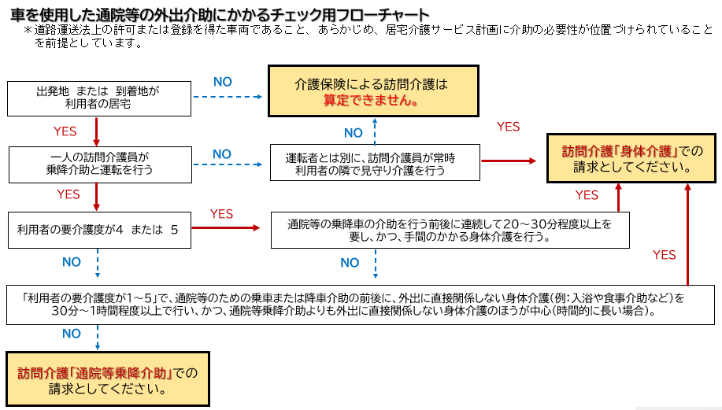

５．訪問介護「身体介護中心型」を算定する場合
※下記以外の例は平成15年5月8日 老振発第0508001号・老老発第0508001号を参照ください。

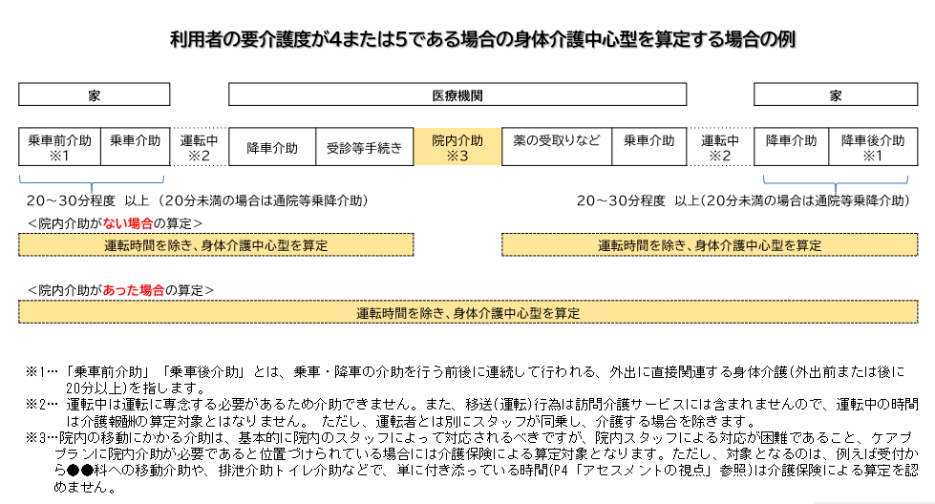
Q＆A集(関連するであろうものを掲載)
※介護保険最新情報から引用したものは、情報番号を掲載しています。
Q1自立生活支援のための見守り的援助の具体的な内容について
介護保険最新情報vol.151
H15.5.30 厚生労働省老健局老人保険課事務連絡 介護報酬に係るQ&A-Q3
「自立生活支援のための見守り的援助の具体的な内容について」より

身体介護として区分される「自立生活支援のための見守り的援助」とは自立支援、ＡＤＬ向上の観点から安全を確保しつつ常時介助できる状態で行う見守りをいう。単なる見守り・声かけは含まない。
例えば、掃除、洗濯、調理などの日常生活の援助に関連する行為であっても、
・利用者と一緒に手助けしながら調理を行うとともに、安全確認の声かけや疲労の確認をする
・洗濯物を一緒に干したりたたんだりすることにより自立支援を促すとともに、転倒防止予防などのための見守り・声かけを行う
・認知症高齢者の方と一緒に冷蔵庫の中の整理などを行うことにより生活歴の喚起を促す
・車イスの移動介助を行って店に行き、本人が自ら品物を選べるように援助する

という、利用者の日常生活動作能力（ＡＤＬ）や意欲の向上のために利用者と共に行う自立支援のためのサービス行為は身体介護に区分される。掃除、洗濯、調理をしながら単に見守り・声かけを行う場合は生活援助に区分される。

また、利用者の身体に直接接触しない、見守りや声かけ中心のサービス行為であっても、
・入浴、更衣などの見守りで、必要に応じた介助、転倒予防のための声かけ、気分の確認を行う
・ベッドの出入り時など自立を促すための声かけなど、声かけや見守り中心で必要な時だけ介助を行う。
・移動時、転倒しないようにそばについて歩き、介護は必要時だけで､事故がないように常に見守る

という介助サービスは自立支援、ＡＤＬ向上の観点から身体介護に区分される。そうした要件に該当しない単なる見守り・声かけは訪問介護として算定できない

Q2 訪問介護におけるサービス行為ごとの区分(身体介護-通院・外出介助)の例示について
H12.3.17 老計第10号 1-3-3通院・外出介助より

○声かけ・説明→目的地（病院等）に行くための準備→バス等の交通機関への乗降→気分の確認→受診等の手続き
○（場合により）院内の移動等の介助

●当該通知冒頭において次のような記載あり
「今回示した個々のサービス行為の一連の流れは、あくまで例示であり、実際に利用者にサービスを提供する際には、当然、利用者個々人の身体状況や生活実態等に即した取扱いが求められることを念のため申し添える。」

（関連）訪問サービスの行われる利用者の居宅について
令和６年４月版『介護報酬の解釈 １単位数表編』133頁より抜粋

（６）訪問サービスの行われる利用者の居宅について
訪問介護、訪問入浴介護、訪問看護、訪問リハビリテーションは、介護保険法（平成9年法律第123号）第8条の定義上、要介護者の居宅において行われるものとされており、要介護者の居宅以外で行われるものは算定できない。
例えば、訪問介護の通院・外出介助については、利用者の居宅から乗降場までの移動、バス等の公共交通機関への乗降、移送中の気分の確認、（場合により）院内の移動等の介助などは要介護者の居宅以外で行われるが、これは居宅において行われる目的地（病院等）に行くための準備を含む一連のサービス行為とみなし得るためである。
居宅以外において行われるバス等の公共交通機関への乗降、院内の移動等の介助などのサービス行為だけをもってして訪問介護として算定することはできない。

Q3 受診中の待ち時間の解釈について
介護保険最新情報vol.151
H15.5.30 厚生労働省老健局老人保険課事務連絡 介護報酬に係るQ&A-Q5
「通院・外出介助における受診中の待ち時間の取扱について」より

【身体介護】
通院・外出介助における単なる待ち時間(※)はサービス提供時間に含まない。
院内の付き添いのうち具体的な「自立生活支援のための見守り的援助」は身体介護中心型として算定できる。なお、院内の付き添いなど居宅以外において行われる訪問介護については、居宅において行われる目的地（病院等）に行くための準備を含む一連のサービス行為とみなし得る場合に限り認められるため、院内の付き添い行為だけをもってして単独行為として算定することはできない。

*** *** *** *** *** *** *** *** *** *** ***

H15.5.30 厚生労働省老健局老人保険課事務連絡 介護報酬に係るQ&A-Q25
「通院・外出介助における受診中の待ち時間の取扱について」より

【通院等乗降介助】
「通院等のための乗車又は降車の介助」は通院等のための外出に直接関連する身体介護の一連のサービス行為を包括評価しているため、通院先での受診中の待ち時間については、待ち時間の長さや待ち時間における介護の内容に関わらず、「通院等のための乗車又は降車の介助」を算定することとなり、別に、「身体介護中心型」を算定できない。

*** *** *** *** *** *** *** *** *** *** ***

※「単なる待ち時間」に関する保険者補足事項(串本町)…詳細は4頁参照
利用者が診療を受けている間やリハビリを行う間の、介助を要しない介助者が単に待っているだけの時間を指します。
診察を待つ間、障がいの特性(視野狭窄、難聴、認知症など)や不穏や暴力行為の予防・防止、転倒の危険が高いなど、なんらかの身体ケアが必要な場合は「単なる待ち時間」ではなく「介護を要するとして扱います」。ただし、医療保険が適用される診察中(医療保険請求に含まれる時間帯)は、こうした場合でも介護報酬の算定は認めません。

Q4 １日に複数の医療機関を受診する場合に、医療機関から医療機関への移送に伴う介護について「通院等のための乗車又は降車の介助」を算定できるか。
R3.3.16老高発0316第3号 老認発0316第6号 老老発0316第5号「指定居宅サービスに要する費用の額の算定に関する基準（訪問通所サービス、居宅療養管理指導及び福祉用具貸与に係る部分）及び指定居宅介護支援に要する費用の額の算定に関する基準の制定に伴う実施上の留意事項について」等の一部改正についてより

R3.3.29 事務連絡 「令和3年度介護報酬改定に関するＱ＆Ａ（Vol.４）」より

・居宅以外において行われるバス等の公共交通機関への乗降、院内の移動等の介助などのサービス行為だけをもってして訪問介護として算定することはできない。したがって、医療機関から医療機関への移送に伴う介護については､「通院等のための乗車又は降車の介助」を算定することはできない。
・ただし、居宅が起点又は終点となる場合、その間の医療機関から医療機関への移送に伴う介護については、同一の事業所が移送を行う場合に限り、算定することができる。

※介護報酬に係るＱ＆Ａ（平成15年５月30日）問22は削除する。(下記参照)
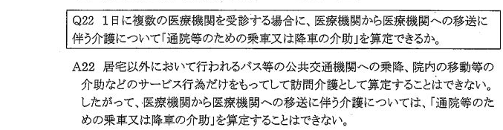
削除されたQA（参考）

*** *** *** *** *** *** *** *** *** *** ***

(次頁に本件に関する保険者補足事項を掲載しています)

※このQAに関する保険者補足事項（算定時の参考としてください）

（1）通所介護事業所から病院等へ行く場合
②の算定がある場合のみ、①の算定が可能



通所介護
事業所

家

家
病院

帰りの送迎を行わないため、送迎減算を適用
②通院等乗降介助
①通院等乗降介助

（2）短期入所生活介護事業所から病院等へ行く場合
②の算定がある場合のみ、①の算定が可能

短期入所生活
介護事業所

家
家
病院

帰りの送迎を行わないため、送迎加算を算定しない
②通院等乗降介助
①通院等乗降介助

(3)居宅から病院等へ行き、病院等から通所介護事業所へ行く場合
①の算定がある場合のみ、②の算定が可能
通所介護
事業所

家
病院
家

②通院等乗降介助
行きの送迎を行わないため、送迎減算を適用
①通院等乗降介助

(4)居宅から病院等へ行き、病院等から短期入所生活介護事業所へ行く場合
①の算定がある場合のみ、②の算定が可能
短期入所生活
介護事業所

家
病院
家

①通院等乗降介助
帰りの送迎を行わないため、送迎加算を算定しない
②通院等乗降介助

(5)居宅から複数の病院等へ行き、居宅へ帰る場合
①または③の算定がある場合のみ、②の算定が可能
家
家
病院
病院

③通院等乗降介助
②通院等乗降介助
①通院等乗降介助

(6)生活保護受給者について、
居宅を出発し、医療券を受領するために公的機関を経由して病院等へ行く場合
(利用者が医療券を受領するために公的機関の窓口に赴く場合の想定です。
介助者のみが公的機関の窓口に赴く場合は、家→病院等→家のケースで算定ください。)

①または③の算定がある場合のみ、②の算定が可能。
家
例)役場
家
病院


③通院等乗降介助
②通院等乗降介助
①通院等乗降介助

Q5 運転中の介護報酬の算定について
指定訪問介護事業所の指定を受けているタクシー会社（いわゆる介護タクシー）において訪問介護員の資格を有する運転手が、タクシーを運転して通院・外出介助を行う場合は、運転中の時間も含めて介護報酬を算定してよいか。
介護保険最新情報vol.106
H13.3.28 事務連絡 運営基準等に係るQ&A -Ⅵの2より

居宅を訪問した訪問介護員がタクシー運転手のみの場合は、運転中は運転に専念するため介護を行い得ず、また、移送（運転）の行為は、訪問介護サービスに含まれないことから、運転中の時間は介護報酬の算定対象とはならない。
ただし、利用者の心身の状態等から走行中にも介護の必要があり、運転手以外に同乗した訪問介護員が介護を行うのであれば、走行中に行う介護の時間も介護報酬の算定対象となる。

Q6 保険給付の対象となる通院・外出介助について、通院・外出介助のサービスを提供する場合において、乗車前・降車後のサービスであれば、どのようなものであっても介護報酬の対象となるのか。
介護保険最新情報vol.106
H13.3.28 事務連絡運営基準等に係るQ&A Ⅵの４より

保険給付対象として評価される身体介護のサービス行為は、要介護・要支援であるがために必要とされる行為に限られ、また、車の乗降介助などの各動作ごとに区分されるのではなく、健康チェックなどの準備やサービス後の後始末も含め、一連のサービスの流れによって区分される（「訪問介護におけるサービス行為ごとの区分等について(H12.3.17厚生省老人保健福祉局計画課長通知）」参照）。例えば、家の中での着替え介助、ベッドから車椅子等への移乗介助、家の中からタクシーまでの移動介助、病院内での移動や受付の介助、会計の援助等であって、そのような援助がなければ通院が困難な者に対して真に必要なサービスを提供する場合に、その一連のサービス行為が保険給付の対象として評価されるものである。
したがって、病院において要介護者が受診している間、介護等を行わず単に待っている時間や、訪問介護員の資格を有するタクシー運転手が、単にタクシーのドアを開けて要介護者が乗車するのを待っているような行為について、保険給付の対象とすることは適切でない。

Q7 通院等のための乗車・降車の介助の前後に連続して行われる外出に直接関連する身体介護（移動・移乗介助、整体整容・更衣介助、排泄介助等）は別に算定できるのか。
介護保険最新情報vol.151
H15.5.30 事務連絡介護報酬に係るQ&A 24より

「通院等のための乗車又は降車の介助」の前後に連続して行われる行為のうち、外出に直接関連する身体介護（移動・移乗介助、整体整容・更衣介助、排泄介助等）については、
・居室内での準備や通院先での院内の移動等の介助など、通院等のための乗降介助の前後に連続して行われる身体介護の所要時間や内容に関わらず「身体介護中心型」を算定できず、「通院等のための乗車又は降車の介助」を算定することになる。
・ただし、要介護4または要介護5の利用者に対して、通院等のための乗車・降車の介助を行うことの前後に連続して（※）、相当の所要時間（20分から30分程度以上）を要しかつ手間のかかる、外出に直接関連する身体介護を行う場合に限り、その所要時間（運転時間を控除する）に応じた「身体介護中心型」の所定単位数を算定できる。この場合には、「通院等のための乗車又は降車の介助」の所定単位数を併せて算定することはできない。(当マニュアルP8関連あり)
（例）（乗車の介助の前に連続して）寝たきりの利用者の更衣介助や排泄介助をした後、
ベッドから車いすへ移乗介助し、車いすを押して自動車へ移動介助する場合。

*** *** *** *** *** *** *** *** *** *** ***

15.5.30 事務連 介護報酬に係るQ&A -26(介護保険最新情報vol.151)より

◆上記「要介護4または要介護5の利用者に対して、通院等のための乗車・降車の介助を行うことの前後に連続して（※）」について

要介護4又は要介護5の利用者に対して、「身体介護中心型」を算定するためには、通院等のための乗車・降車の介助を行うことの前又は後に連続して行われる手間のかかる、外出に直接関連する身体介護の所要時間は20～30分程度以上を要する。このとき、前後の所要時間を算定できない。（なお、「身体介護中心型」を算定する場合の算定対象時間は運転時間を控除して所要時間を通算する。）
（例）
例①は乗車前に20分の「外出に直接関連する身体介護」を行っているため、
身体介護中心型として算定できる。乗車前及び降車後の所要時間を通算して25分の身体介護として身体介護中心型（所要時間30分未満）を算定する。

例②は乗車前又は降車後に20～30分程度以上の「外出に直接関連する身体介護」を行っていないため、身体介護中心型として算定できず、「通院等のための乗車又は降車の介助」を算定する。

① 運転前に20分の移乗・移動介助及び乗車介助、
運転後5分の降車介助及び移乗・移動介助→身体介護中心型を算定可

② 運転前に10分の移乗・移動介助及び乗車介助、
運転後10分の降車介助及び移乗・移動介助→身体介護中心型を算定不可
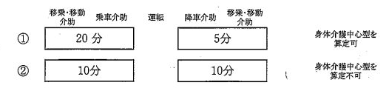

Q8 ＜通院等乗降介助＞
通院等のための乗降介助の前後に連続して行われる外出に直接関連しない身体介護（入浴介助・食事介助等）や生活援助（調理・清掃等）は別に算定できるのか。

15.5.30 事務連絡介護報酬に係るQ&A-27より

「通院等のための乗車又は降車の介助」の前後に連続して行われる行為のうち、外出に直接関連しない身体介護（入浴介助・食事介助等）については、その所要時間が30分～1時間程度以上を要しかつ身体介護が中心である場合に限り、外出に直接関連しない身体介護及び通院・外出介助を通算した所要時間（運転時間を控除する）に応じた「身体介護中心型」の所定単位数を算定できる。
この場合には、「通院等のための乗車又は降車の介助」の所定単位数は算定できない。

また、生活援助については、当該生活援助の所要時間が所定の要件を満たす場合に限り、その所要時間に応じた「生活援助中心型」の所定単位数を算定できる。
この場合には、「通院のための乗車又は降車の介助」の所定単位数は算定できる。

事務連絡
平成22年4月28日

各都道府県、指定都市、中核市介護保険担当課(室)あて

厚生労働省老健局振興課通知

訪問介護における院内介助の取扱いについて

標記については、「『通院等のための乗車又は降車の介助が中心である場合』及び『身体介護が中心である場合』の適用関係について」（平成15年5月8日老振発第0508001号、老老発第0508001号）において、「基本的には院内のスタッフにより対応されるべきものであるが、場合により算定対象となる」とされているところです（ただし、「通院等のための乗車又は降車が中心である場合」の院内介助については、「通院のための乗車又は降車の介助」として包括して評価されます。）。
院内介助が認められる場合については各保険者の判断となりますが、院内介助について、一部で、一切の介護報酬上の算定を拒否されているとの指摘もあり、院内介助であることをもって、一概に算定しない取扱いとすることのないよう願います。
当課では、この度、院内介助の判断に資するべく、別添のとおり各都道府県・保険者が作成・公表している対応事例を取りまとめました。各都道府県・保険者においては、①適切なケアマネジメントを行った上で、②院内スタッフ等による対応が難しく、③利用者が介助を必要とする心身の状態であることを要件としているところが多く見られ、また、利用者が介助を必要とする心身の状態である場合の例としては、以下のような事例が挙げられておりましたので、参考として活用していただきますよう願います。

【利用者が介助を必要とする心身の状態である場合の例】
・ 院内の移動に介助が必要な場合
・ 認知症その他のため、見守りが必要な場合
・ 排せつ介助を必要とする場合 等

別添
訪問介護における院内介助の取扱いに
係る各都道府県・保険者の対応事例について

【福島県】
○ 通院介助の算定において、アセスメントやサービス担当者会議において院内介助の必要性が明確にできれば、算定できるか。（認知症による徘徊がない場合でも、他の周辺症状のため見守りが必要と判断した場合等）
→ 可能です。
【横浜市】
○ 質問内容
身体介護の通院・外出介助及び通院等乗降介助を行う場合の院内介助について、介護報酬が算定できるのはどのような場合か。
○ 回答
院内介助は、原則、病院のスタッフが行うべきですが、病院のスタッフが対応することができない場合で、ケアマネジャーがケアプランに必要性を位置付けて実施する場合については、例外的に算定できます。その場合は、ケアマネジャーが単独で判断するのではなく、主治医等の意見を踏まえ、サービス担当者会議で協議するなど、その必要性については十分に検討するとともに、検討した内容を記録等に残しておく必要があります。
なお、院内介助を病院のスタッフが対応できるかどうかの確認については、病院の地域連携室等に相談するなど、適切な方法をとるようにしてください。医師等からは文書を出してもらう必要はありませんが、確認した内容は必ず記録に残してください。

【神奈川県藤沢市】
○ 院内介助は医療保険で提供されるべきサービスです。サービスを提供する前に病院側と院内介助の必要性について調整してください。
なお、調整の結果として病院の医師等に院内介助の依頼書等を書いていただく必要はありません。
調整の結果、例外的に「単なる待ち時間」を訪問介護としてケアプランに位置づける場合には、次の①、②を満たす場合にあくまでもケアマネの判断により、位置づけることになります。
①利用者の心身の状況を勘案して…。
・そのヘルパーが訪問介護を実施しないと利用者が精神的に不穏になる。
・目が不自由、耳が不自由等
→ケアマネとして、心身の状況を十分に把握している。
→いわゆるケアプランにその理由付けがされている。
②利用者の自立生活支援に繋がる。
・サービス担当者会議等で設定（確認）している「自立生活支援」に繋がる目標等に院内介助がどういう役割を果たすか、明確になっている。

【大阪市】
○ 以下の確認ができた場合に対応が可能とします。
１ 院内介助が必要な状態であることを確認する。
利用者の状態とどのような内容のサービスが必要であるかを明確にすること。
２ 院内介助が必要な状態である場合、受診先の医療機関に院内介助の体制があるか否かを確認する。
院内介助の体制がない場合、その旨を居宅介護支援経過に記録する
（対応できない理由、必要なサービス内容。「院内介助が必要」だけの記録では不十分）
３ １、２の状況をもって、サービス担当者会議で検討した結果、利用者の状態等から院内での介助が必要であることの判断がなされた場合、サービス担当者会議の記録にその旨を明記すること。

【大阪府羽曳野市】
○ 通院介助についての留意事項
※ 通院介助における院内介助については、原則、院内スタッフにおいて行われるべきものです。通院介助において、他科受診等があり、その移動に介助が必要な利用者であり、医療機関に院内スタッフでの対応の可否を確認した上で、院内スタッフでの対応が出来ない場合のみ、実際に介助を行った時間（他科受診がある場合等の移動における介助、トイレ介助等）を算定します。（院内スタッフでの対応が出来ないからといって、身体介護を算定できるものではありません。あくまでも利用者の状況によって必要かどうかを判断した上で、院内スタッフでの対応が出来ない場合についてのみ実際介助を行った時間について算定するというものです）。
【大阪府枚方市】
○院内介助について
原則として、医療機関のスタッフで対応すべきものですが、適切なケアマネジメントを通じて、具体的な院内介助の必要性が確認されている場合には例外的に算定となります。
≪必要なプロセス≫
①利用者の心身の状況から院内介助が必要な理由の把握
②具体的な介助内容（移動介助等）と所要時間
③当該医療機関等においては、当該医療機関のスタッフによる病院内の介助が得られないことが確認された経緯（何時、誰に、確認した内容）
…必ずしも医師への確認は必要ありません。（医事課・看護部等で可）
これらを居宅サービス計画に記載してください。

【宮城県柴田郡柴田町】
○院内の介助は、介護保険の対象となりません。しかし、個々の身体・精神状況により、どうしても必要と判断した場合は、アセスメントシートに課題分析をした上でサービスを提供します。課題分析の内容は、①医療機関の院内介助の体制の有無、②精神・身体状況（介助や見守りが必要か）、③家族等の介護体制（家族等の援助があるか）の３点です。居宅サービス計画書には、必要と判断した理由を記入してください。

老振発第0508001号
老老発第0508001号
平成15年５月８日

各都道府県介護保険主管部（局）長あて

厚生労働省老健局振興課長、老人保健課長通知

「通院等のための乗車又は降車の介助が中心である場合」及び「身体介護が中心である場合」の適用関係等について

本年４月より、訪問介護費の報酬区分として新たに「通院等のための乗車又は降車の介助が中心である場合」が設けられたところである。この実施に伴う留意事項については、「指定居宅サービスに要する費用の額の算定に関する基準（訪問通所サービス及び居宅療養管理指導に係る部分）及び指定居宅介護支援に要する費用の額の算定に関する基準の制定に伴う実施上の留意事項について」（平成12年３月１日老企第36号厚生省老人保健福祉局企画課長通知）により既にお示ししているところであるが、今般、「通院等のための乗車又は降車の介助が中心である場合」及び「身体介護が中心である場合」の適用関係等について以下のとおり整理することとしたので、御了知の上、管内市町村、関係団体、関係機関等にその周知徹底を図るとともに、その運用に遺憾のないようにされたい。
記

以上

１ 「通院等のための乗車又は降車の介助が中心である場合」及び「身体介護が中心である場合」の適用関係
「通院等のための乗車又は降車の介助が中心である場合」及び「身体介護が中心である場合」の適用関係については、別紙に標準的な事例を示すので、本年５月請求分以降の給付に当たって留意すること。
２ 道路運送法との関係
今般の介護報酬の改定に伴い、これまで移送を伴う訪問介護を提供していた事業者について、道路運送法上の取扱いが変更されることはないこと。
したがって、これまで道路運送法の許可を受けず乗車又は降車の介助を行っていた指定事業者について、新たに一律に道路運送法の許可を受けなければ介護保険の適用を受けられなくなるものではないこと。
なお、道路運送法の処分、刑事告発等の対象とされた者がこのサービスを行う場合は、事業の適正な運営ができるとは認められないものと考えられ、指定取消しの対象となるものであること。
別紙
「通院等のための乗車又は降車の介助が中心である場合」及び「身体介護が中心である場合」の適用関係
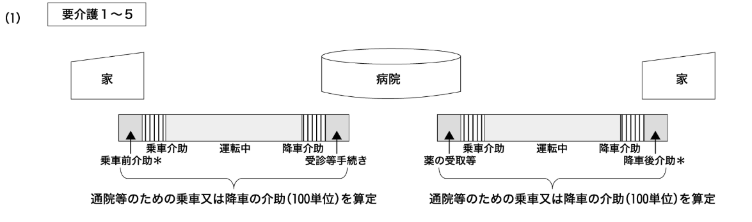

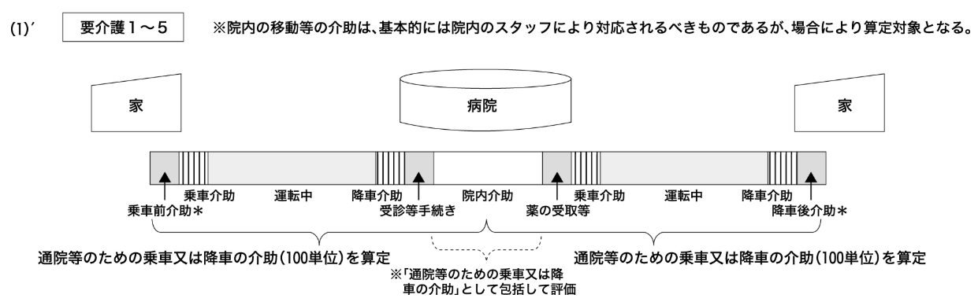

＊「乗車前介助」及び「降車後介助」とは、乗車・降車の介助を行うことの前後に連続して行われる外出に直接関連する身体介護をいう。
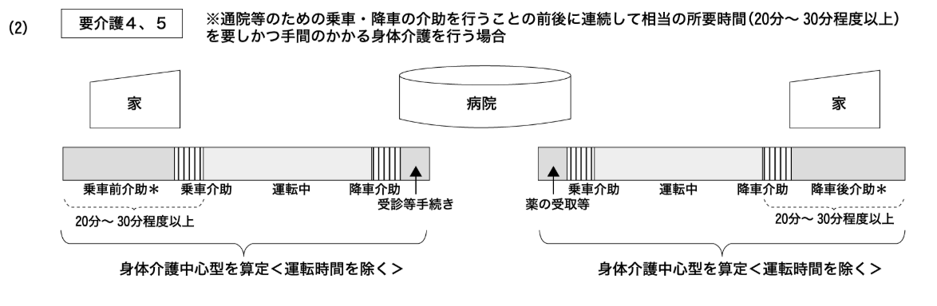

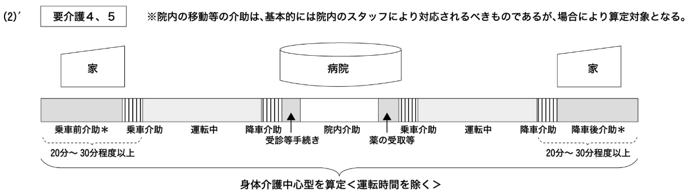

＊「乗車前介助」及び「降車後介助」とは、乗車・降車の介助を行うことの前後に連続して行われる外出に直接関連する身体介護をいう。
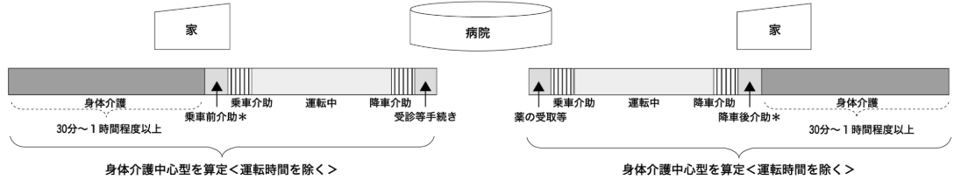

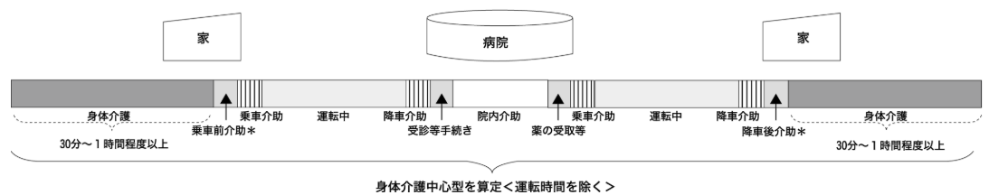

＊「乗車前介助」及び「降車後介助」とは、乗車・降車の介助を行うことの前後に連続して行われる外出に直接関連する身体介護をいう。
